实验室设备管理详细设计
- 类的详细描述
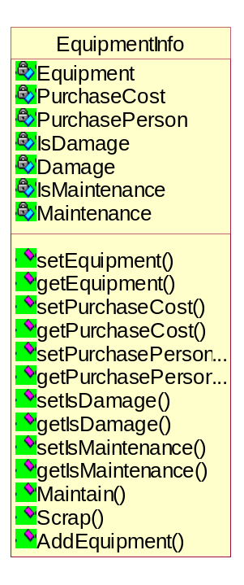
EquipmentInfo类：类中包含Equipment（设备），Damage（损毁），Maintenance（维护）三个类的实例化对象和IsDamage（是否损毁），IsMaintenance(是否维护)两个标志位和PurchaseCost（购买费用）PurchasePerson（购买负责人）两个属性
方法有必须的set和get方法以及Maintain()（维护）Scrap()（报废）和AddEquipment（）（加入新设备）三个方法
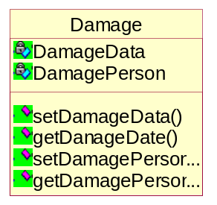
Damage类：两个属性DamageData（报废时间）和DamagePerson（负责人）
方法有两个属性的set和get函数
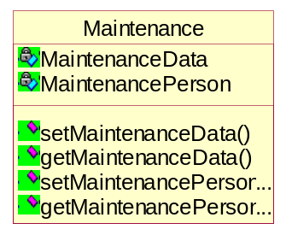
Maintenance类：两个属性MaintenanceData（维护时间）和MaintenancePerson（负责人）方法为两个属性的get和set方法
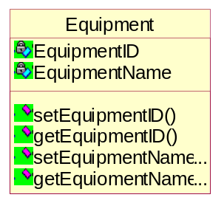
Equipment类：有两个属性EquipmentID（设备编号）和EquipmentName（设备名）及其get和set类。
- 主要功能的时序图
2.1增加新设备
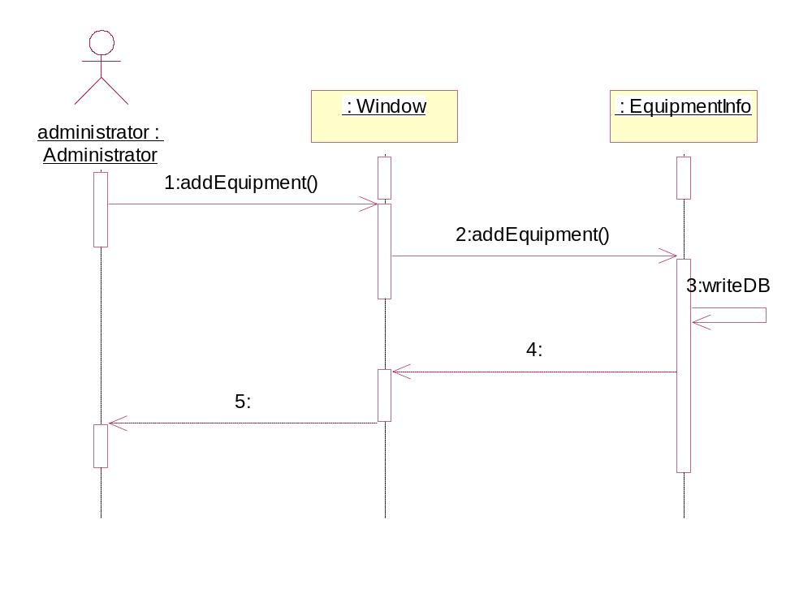

2.2维护记录
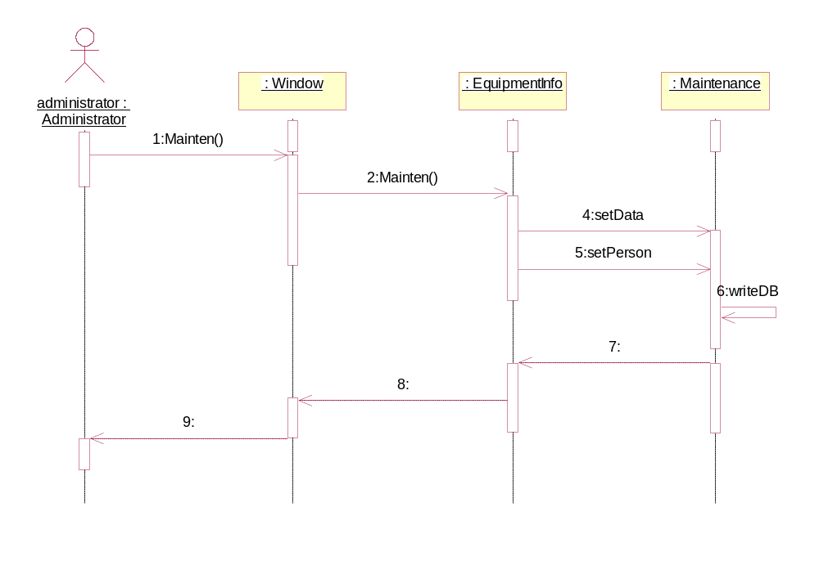
2.3报废记录
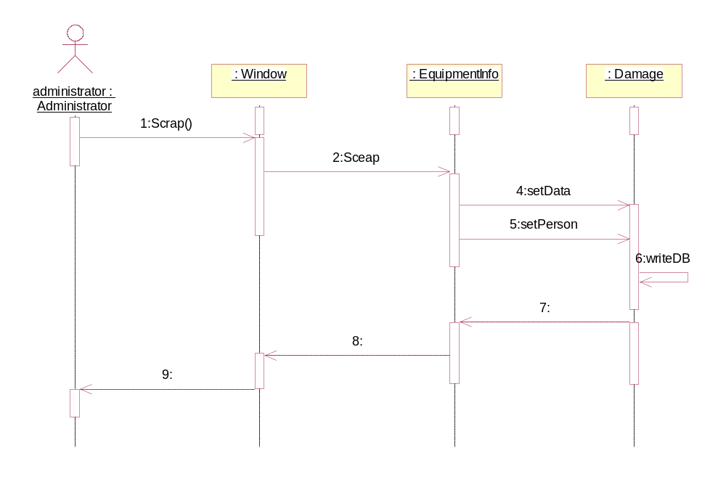

- 数据库表
3.1设备信息表
设备ID | 名称 | 购买费用 | 购买负责人 | 是否维护 | 是否报废
3.2维护记录表
设备ID | 维护日期 | 维护负责人
3.3损毁记录表
设备ID | 报废日期 | 报废负责人

